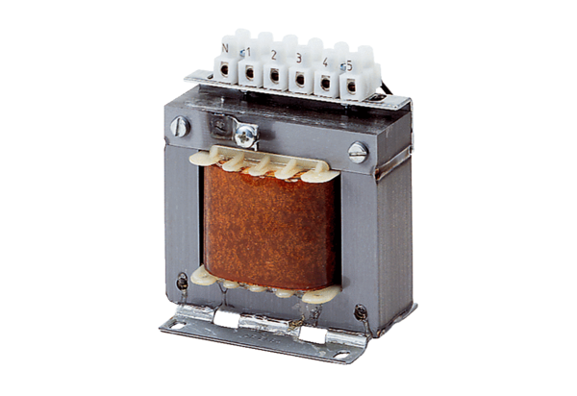5-ступенчатый трансформатор, шкаф управления TRE 1,6 SКомплект поставки: 1 штукАссортимент: C
Номер артикула: 0157.0744Изготовитель: MAICO

